В колледже ж/д транспорта в Алексеевском пройдёт «Университетская суббота»
21.10.2016
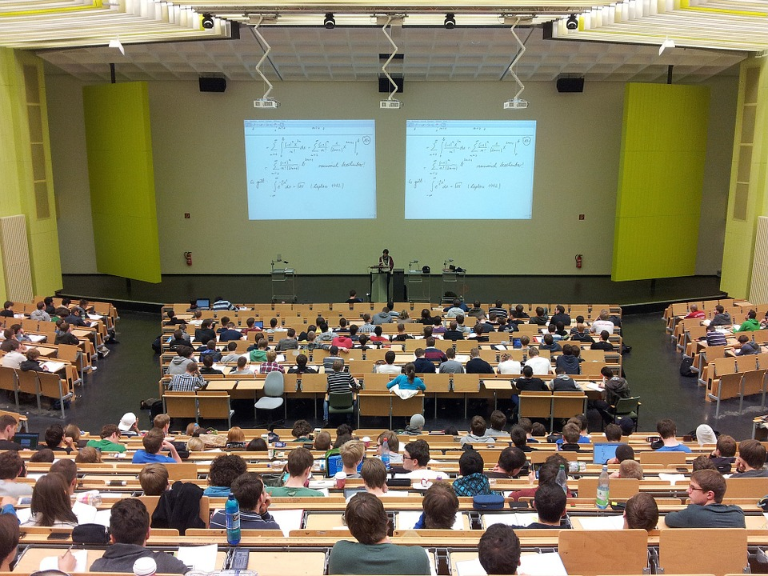
Московский колледж железнодорожного транспорта института прикладных технологий МИИТ приглашает всех желающих на «Университетскую субботу»; она состоится 29 октября в конференц-зале учреждения.

— Темой предстоящего мероприятия станет «Организация обслуживания пассажиров в преддверии Чемпионата мира по футболу – 2018». Посетителей ждут интерактивная лекция по логистике, творческие задания по моделированию транспортных процессов и разработке вариативного графика движения поездов, а также викторина, — рассказали в учебном заведении.

Мероприятие начнётся в 12.00, сбор участников назначен на 11.30. Для участия нужно зарегистрироваться http://us.dogm.mos.ru/ либо пройти регистрацию на месте. Адрес МКЖТ ИПТ: Кучин переулок, 14, учебный корпус №1. (вк)

Адрес страницы: http://alekseevsky.mos.ru/presscenter/news/detail/4012568.html
Управа Алексеевского района города Москвы

